**INSTRUKCJA WYPEŁNIENIA WNIOSKU O PŁATNOŚĆ W RAMACH PROGRAMU „CIEPŁE MIESZKANIE”**

**dla osób fizycznych posiadających tytuł prawny do lokalu mieszkalnego znajdującego się w budynku mieszkalnym wielorodzinnym**

**INFORMACJE OGÓLNE**

**A.1**. Należy wpisać Dane Beneficjenta.

**A.2**. Należy wpisać PESEL Beneficjenta.

**A.3.** Beneficjent uzupełnia pola podając dane do przelewu dofinansowania. Beneficjent podaje właściciela nazwę banku oraz numer konta do przelewu środków. Dane podane we wniosku o płatność powinny zgadzać się z danymi zawartymi w umowie o dofinansowanie.

**A.4.** Należy wypełnić poprzez postawienie X przy wnioskowanym poziomie dofinansowania.

**INFORMACJE O PRZEDSIĘWZIĘCIU**

**B.1.-B.2**. Beneficjent końcowy podaje datę rozpoczęcia przedsięwzięcia (data podpisania umowy o dofinansowanie), datę zakończenia przedsięwzięcia (data wystawienia ostatniej faktury lub równoważnego dokumentu księgowego) lub innego dokumentu potwierdzającego wykonanie prac.

**ZAKRES RZECZOWY PRZEDSIĘWZIĘCIA**

**C.1.-C.3.** Należy zaznaczyć zakres rzeczowy zrealizowanego przedsięwzięcia.

**C.4.-C.5.** Beneficjent końcowy podaje dane dotyczące likwidacji źródła ciepła na paliwo stałe.

**ZESTAWIENIE PONIESIONYCH KOSZTÓW**

W zestawieniu poniesionych kosztów należy wpisać faktury lub inne rachunki/dokumenty księgowe świadczące o poniesionych kosztach.

**D.1.** Należy wpisać % powierzchni całkowitej na prowadzenie działalności gospodarczej.

**D.2.** Wnioskowana kwota dofinansowania do wypłaty należy dokonać wyliczenia zgodnie ze wzorem:

**Przykład:** Beneficjent został zaklasyfikowany do poziomu podstawowego dofinansowania, a łączna kwota wszystkich kosztów kwalifikowanych wyniosła 40 000,00 zł. W związku z tym intensywność dofinansowania wynosi 30% (poziom podstawowy), ale nie więcej niż 16 500 zł.

Kwota dofinansowania wynosi:

40 000,00 zł x 30% = 12 000,00 zł

**Uwaga**: Jeżeli w lokalu prowadzona jest działalność zajmująca np. 10% powierzchni całkowitej, wówczas należy pomniejszych kwotę dotacji o 10% tj.:

12 000,00 x 10% = 1 200,00

Kwota dofinansowania wynosi: 12 000,00 – 1 200,00 = **10 800,00 zł – i taką kwotę należy wpisać w polu D.2.**

**OŚWIADCZENIA BENEFICJENTA**

W tej części zostały umieszczone oświadczenia Beneficjenta końcowego warunkujące wypłatę dofinansowania.

**ZAŁĄCZNIKI**

*W przypadku dołączenia kopii dokumentu należy potwierdzić go za zgodność z oryginałem i opatrzyć czytelnym podpisem przez Beneficjenta*

Do wniosku o płatność należy dołączyć następujące dokumenty:

**Zał. 1.** Dokumenty zakupu (wystawione na Beneficjenta lub wspólnie na Beneficjenta i jego małżonka), tzn. kopie faktur lub innych równoważnych dokumentów księgowych, potwierdzających nabycie materiałów, urządzeń lub usług (zgodnie z zestawieniem kosztów).

**Zał. 2.** Dokumenty potwierdzające dokonanie zapłaty na rzecz wykonawcy lub sprzedawcy. W przypadku płatności gotówkowej faktura/rachunek musi posiadać adnotację o treści „zapłacono gotówką”, „zapłacono” czy „otrzymałem zapłatę”.

**Zał. 3. Protokół odbioru prac wykonawcy (zgodnie z załącznikiem nr 1).**

**Zał. 4.** Potwierdzenie trwałego wyłączenia z użytku źródła ciepła na paliwo stałe.

Potwierdzeniem trwałego wyłączenia z użytku źródła ciepła na paliwo stałe jest **imienny dokument zezłomowania / karta przekazania odpadu / formularz przyjęcia odpadów metali.** W przypadku pieców kaflowych i innych źródeł ciepła, które nie podlegają zezłomowaniu, należy przedstawić odpowiedni **protokół kominiarski** wydany przez mistrza kominiarskiego, potwierdzający trwałe odłączenie źródła ciepła od przewodu kominowego.

**Zał. 5.** Kartę produktu potwierdzającą spełnienie wymagań technicznych i etykietę energetyczną potwierdzającą spełnienie wymagań technicznych określonych w załączniku nr 1 do Programu Priorytetowego „Ciepłe Mieszkanie”:

|  |  |
| --- | --- |
| Źródło ciepła | Klasa efektywności energetycznej |
| Pompa ciepła powietrze/woda | Minimum A+ |
| Pompa ciepła powietrze/powietrze | Minimum A+ |
| Kocioł gazowy kondensacyjny | Minimum A |
| Kocioł na pellet drzewny o podwyższonym standardzie | Minimum A+ |
| Kocioł zagazowujący drewno o podwyższonym standardzie | Minimum A+ |
| Pompa ciepła do c.w.o. zakupiona w ramach montażu instalacji c.w.o. | Minimum A |
| Wentylacja mechaniczna z odzyskiem ciepła | Minimum A |

Przykładowa etykieta:

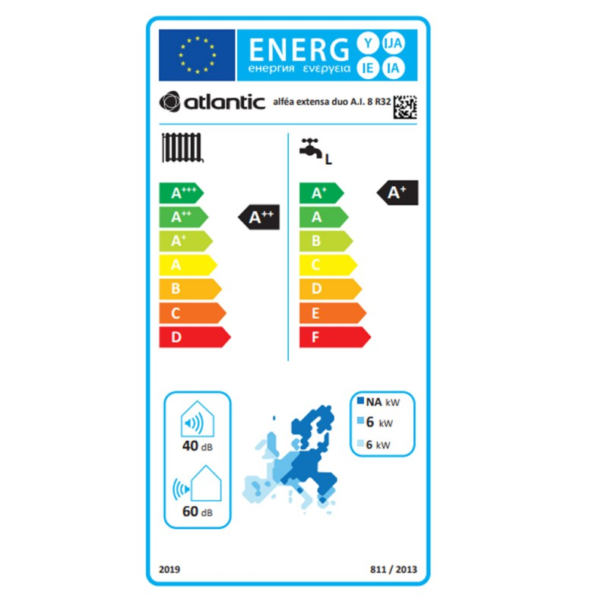

**Zał. 6.** Certyfikat/świadectwo potwierdzające spełnienie wymogów dotyczących ekoprojektu (ecodesign).

Zakupione i montowane kotły muszą spełniać w odniesieniu do ogrzewania pomieszczeń wymogi dotyczące ekoprojektu (ekodesign) określone w Rozporządzeniu Komisji (UE) 2015/1189 z dnia 28 kwietnia 2015 r. w sprawie wykonania dyrektywy Parlamentu Europejskiego i Rady 2009/125/WE w odniesieniu do wymogów dotyczących ekoprojektu dla kotłów na paliwa stałe. Informacja taka powinna się znaleźć na dokumencie potwierdzającym spełnienie przez kocioł na paliwo stałe wymagań (np. sprawozdanie z badań, certyfikat zgodności, świadectwo, zaświadczenie z badań kotła przez akredytowaną instytucję).

Przykład zaświadczenia:

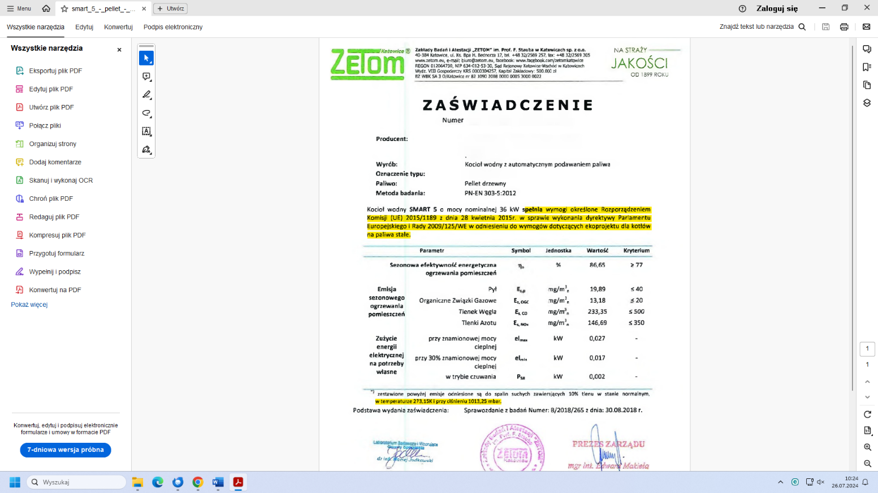

**Zał. 7.** Certyfikat na europejski znak jakości „Solar Keymark” wraz załącznikiem technicznym lub równoważny certyfikat potwierdzający m.in. przeprowadzenie badań kolektora (dotyczy kolektorów słonecznych).



**Zał. 8.** Protokół ze sprawdzenia szczelności instalacji oraz protokół sporządzony przez kominiarza w zakresie prawidłowego działania kanałów spalinowych i wentylacyjnych.

**Zał. 9.** Protokół odbioru kominiarskiego zakresie dostosowania przewodów kominowych i spalinowych do pracy z zamontowanym kotłem (dotyczy kotłów zagazowujących drewno o podwyższonym standardzie i kotłów na pellet drzewny o podwyższonym standardzie). Dokument wystawiony przez osoby posiadające kwalifikacje mistrza w rzemiośle kominiarskim lub osoby posiadające uprawnienia budowlane odpowiedniej specjalności oraz do kominów przemysłowych, kominów wolno stojących oraz kominów lub przewodów kominowych, w których ciąg kominowy jest wymuszony pracą urządzeń mechanicznych.

**Zał. 10.** Protokół odbioru montażu wentylacji mechanicznej z odzyskiem ciepła. Dokument wystawiony przez osoby posiadające uprawnienia budowlane odpowiedniej specjalności oraz do kominów przemysłowych, kominów wolno stojących oraz kominów lub przewodów kominowych, w których ciąg kominowy jest wymuszony pracą urządzeń mechanicznych.

**Zał. 11.** Dokument potwierdzający spełnienie wymagań technicznych dla przenikalności cieplnej określonej w Rozporządzeniu Ministra Infrastruktury z dnia 12 kwietnia 2002 r. w sprawie warunków technicznych, jakim powinny odpowiadać budynki i ich usytuowanie, obowiązujący od 31 grudnia 2020 r. (dotyczy stolarki okiennej i drzwiowej).

**Zał. 12.** Należy przedłożyć dokumentację zdjęciową nowo zainstalowanego źródła ciepła.   
Zdjęcia powinny obejmować:

* pomieszczenie kotłowni,
* kocioł,
* tabliczkę znamionową.

**Zał. 13.** Należy przedłożyć dokumentację zdjęciową lokalu mieszkalnego w zakresie dotyczącym zrealizowanego przedsięwzięcia.

**Zał. 14.** Dodatkowe załączniki: należy wpisać załączniki inne niewymienione.

**UWAGA:** Do momentu zakończenia okresu trwałości przedsięwzięcia, tj. 5 lat od daty zakończenia przedsięwzięcia Beneficjent końcowy zobowiązany jest do przechowywania oryginałów dokumentów dotyczących realizacji przedsięwzięcia, na które zostało przyznane dofinansowanie, w szczególności: dokumentacji projektowej, atestów, oryginałów faktur, rachunków imiennych lub innych dowodów księgowych, certyfikatów, świadectw, kart produktów, gwarancji jakościowych producenta wyrobów i urządzeń, oryginałów protokołów instalacji urządzeń lub wykonania prac montażowych. Mogą one podlegać kontroli przedsięwzięcia, o której mowa w § 11 regulaminu naboru wniosków.